

本科生毕业论文

**B2B模式下海外仓储服务平台设计**

**Design of overseas warehousing service platform under B2B mode**

姓 名： 周烨

学 号： 2021122156404

学 院： 计算机与信息工程学院

专 业： 计算机科学与技术

指导教师： 王冬青 讲师

二〇二五年六月

**内蒙古农业大学本科生毕业论文（设计）诚信承诺书**

|  |  |  |  |  |  |
| --- | --- | --- | --- | --- | --- |
| 毕业论文（设计）题目 | B2B模式下海外仓储服务平台设计 | | | | |
| 学生姓名 | 周烨 | 学号 | 2021122156404 | 班级 | 21计科3 |
| 所学专业 | 计算机科学与技术 | | | 指导教师 | 王冬青 |
| **学生承诺**  **本人慎重承诺和声明：**  1．认真学习了教育部《学位论文作假行为处理办法》（中华人民共和国教育部令第34号）和《内蒙古农业大学学位论文作假行为处理实施细则（试行）》。  2．在毕业论文（设计）撰写过程中遵守学校有关规定，恪守学术规范和道德，毕业论文（设计）在指导教师的指导下独立完成。  3．在毕业论文（设计）中未剽窃、抄袭他人的学术成果，未篡改研究数据，引用他人的观点和参考资料均做了注释和说明。  4．如有违规行为发生，我愿承担一切责任及相关的后果。  学生（签名）： 2025年5月15日 | | | | | |
| **指导教师承诺**  **本人慎重承诺和声明：**  认真学习了教育部《学位论文作假行为处理办法》（中华人民共和国教育部令第34号）和《内蒙古农业大学学位论文作假行为处理实施细则（试行）》，在指导学生毕业论文（设计）活动中遵守学校有关规定，恪守学术规范，经过本人认真的核查，该同学的毕业论文（设计）中未发现有剽窃、抄袭他人的学术观点、思想和成果的现象，未发现篡改研究数据。  指导教师（签名）：251740828573_.pic 2025年5月17日 | | | | | |

摘 要

国内电商市场有饱和趋向，当前经济全球化和贸易自由化的大背景下，山东等北方传统工厂迫切期望发掘海外市场如与东南亚等国家的大客户建立销售联系，发展海外代购，而发掘海外市场必然需要涉及产品的仓储，物流，海关申报等。

传统的海外出口模式下，客户需要经过繁琐的手续和漫长的等待，而耗费时间过长会带来较高的商务风险。随着信息技术的飞速发展以及电子商务的广泛应用，为海关业务以及海外仓处理方式带来了深刻的变革，为日益增长且复杂的海关申报带来优化的可能，善的海外仓储服务系统，可实现订单无缝对接海关申报系统，提高大宗贸易的便捷性、[安全性](https://so.csdn.net/so/search?q=%E5%AE%89%E5%85%A8%E6%80%A7&spm=1001.2101.3001.7020)和交易效率，为客户提供方便、高效、安全的购物体验。

基于以上需求，设计开发基于B2B模式的智能海外仓储服务平台，实现国内工厂提供货物通过海外仓平台销售，智能协助海关报关信息清关报关，查看海外仓储货物管理信息，同时可查看到国外订单信息，国外大客户通过查看海外仓的货物列表下订，结算通过第三支付SDK或者API传入平台，平台再提成相关费用并最终结算至国内相应工厂或者企业。

基于海外仓储平台实现对惠发食品等几家国内企业的出海贸易提供便利的海关申报服务和海外货物仓储服务包括产品仓储信息管理，海外订单管理，实现东南亚企业进行采购且发送订单，企业支付金流通过企业调用支付API汇入公司。

关键词：电商海外仓; 海关清关; Django; Python

**Abstract**

The domestic e-commerce market has a saturation trend， the current economic globalization and trade liberalization in the background， Shandong and other traditional factories in the north are eager to explore overseas markets， such as establishing sales contacts with large customers in Southeast Asia and other countries， the development of overseas purchasing， and the exploration of overseas markets inevitably involves product warehousing， logistics， customs declaration， etc.  
 In the traditional overseas export model， customers need to go through cumbersome procedures and long waits， and taking too long will bring high business risks. With the rApid development of information technology and the wide application of e-commerce， it has brought profound changes to the customs business and overseas warehouse processing， and brought the possibility of optimization for the growing and complex customs declaration.  
 Based on the above needs， the design and development of an intelligent overseas warehousing service platform based on the B2B model can realize that domestic factories can provide goods for sale through the overseas warehouse platform， intelligently assist in customs clearance and declaration of customs declaration information， view overseas warehousing goods management information， and view foreign order information.   
 Based on the overseas warehousing platform， it can provide convenient customs declaration services and overseas goods warehousing services for several domestic enterprises such as Huifa Food， including product warehousing information management and overseas order management， so that Southeast Asian enterprises can purchase and send orders， and the enterprise payment cash flow will be remitted to the company through the payment API called by the enterprise.

Key Words: *E-commerce overseas warehouse; customs clearance; Django; Python*

目 录

[1.引言 1](#_Toc1896177330)

[1.1研究背景及意义 1](#_Toc395063830)

[1.2国内外研究现状 1](#_Toc1965837933)

[1.3研究内容 2](#_Toc802230836)

[2 相关理论与技术简介 3](#_Toc1191324786)

[2.1开发工具介绍 3](#_Toc1605637321)

[2.1.1集成环境--VSCode 3](#_Toc666945845)

[2.1.2项目数据库--MySQL 3](#_Toc1641663222)

[2.2项目开发技术 3](#_Toc563875498)

[2.2.1Python语言 3](#_Toc210160675)

[2.2.2 Django框架 4](#_Toc1707349057)

[2.2.3 React技术 4](#_Toc739109785)

[2.2.4 jQuery技术 5](#_Toc1172742247)

[2.2.5 前后端分离架构 5](#_Toc674033163)

[2.2.6 DeepSeek API 5](#_Toc499132616)

[3系统设计 6](#_Toc850751930)

[3.1总体需求分析 6](#_Toc641565784)

[3.2系统可行性分析 6](#_Toc280740101)

[3.3模块分析与设计 7](#_Toc377305048)

[3.3.1登录模块 7](#_Toc1994215792)

[3.3.2 大客户模块 7](#_Toc1007537415)

[3.3.3海外仓产品模块 7](#_Toc772777310)

[3.3.4大宗贸易订单模块 7](#_Toc87152114)

[3.3.5海关模块 8](#_Toc181732744)

[3.4数据库设计 8](#_Toc660482374)

[3.4.1 客户表设计说明 8](#_Toc384288475)

[3.4.2 产品表设计说明 9](#_Toc1253072796)

[3.4.3 订单表设计说明 10](#_Toc22356243)

[4系统实现 11](#_Toc2079221523)

[4.1用户登录验证 11](#_Toc1622233077)

[4.2主页面展示 11](#_Toc418942827)

[4.3客户展示页 12](#_Toc1720698523)

[4.4产品展示页 13](#_Toc1765285559)

[4.5订单页面 13](#_Toc1667806808)

[4.6自助海关报关 13](#_Toc1872461412)

[5结论与展望 18](#_Toc1233588346)

[致 谢 19](#_Toc1112203084)

[参 考 文 献 20](#_Toc1099569300)

1.引言

1.1研究背景及意义

在全球经济一体化进程加速，据估计2025年全球B2B电商交易额将达7万亿美元，而东南亚市场凭借23.6%的年增长率成为全球最具潜力的新兴市场。中国作为全球第二大经济体，跨境B2B电商的兴起得益于互联网技术的创新，特别是在中国，已成为世界领先的市场规模和运营模式[1]。传统的国际贸易由中间商和代理人运作，交易的效率低、成本高。而跨境B2B电商将全球买家和卖家直接联系，跳过中间人，提供比传统国际贸易更加透明的交易过程，降低国际交易成本，并缩短了进入市场的时间。对于技术型的种业而言，跨境B2B电商可增强进入市场的可及性，使企业更直观地展示产品的优劣，加快新品种在世界范围的推广。同时，各国政府大力支持跨境B2B电商发展，通过政策和技术创新发展跨境B2B电商的生态。例如，中国政府建设跨境电商综合试验区，优化国际贸易的监管和通关手续，为跨境B2B电商规范发展提供保障[2]。在此背景下，山东惠发食品等北方传统食品加工企业亟需建立直达东南亚终端客户的贸易通道。然而，传统外贸模式中存在的海关申报效率低下，跨境支付周期长，仓储管理粗放，等问题，严重制约着企业拓展海外市场的步伐。

设计B2B海外仓储服务平台，可以为中小制造企业提供"一键出海"解决方案，达到降低海外市场进入门槛，通过智能报关系统压缩清关时间，提升供应链响应速度，实现"平台分账+本地结算"模式，提升跨境周转效率。以产供链的网络化和生态服务体系的完善加快推动跨境电商B2B的产业链整合。

1.2国内外研究现状

国内关于跨境电商领域现状呈现几个特征：

受全球经济增长放缓和需求疲软影响，全球贸易增长乏力，中国外贸也步入了由低质单一化向高质多元化转型的关键阶段。中共二十大以来，政府推出多项支持和保障措施加快对外贸易创新发展[3]。

人工智能在报关领域的应用逐渐增多，报关是指将货物从一国运送到另一国并完成相关出入境手续的过程，人工智能报关是指利用人工智能技术来进行报关过程中的数据处理、信息提取和决策支持等工作，人工智能技术可以提高报关的效率和精确度，降低人为错误的发生[4]。

金融服务研究滞后，中国支付清算协会报告（2023）显示，跨境B2B支付数字化率不足30%，现有研究多聚焦C端支付（如李芳的跨境支付安全框架），缺乏面向B端的解决方案[5]。

商业实践中，阿里巴巴国际站率先推出"数字化关务"模块，实现与中国海关总署系统的API直连，但其海外仓服务仅覆盖6个国家，且缺乏智能分仓功能。京东全球售建立的海外仓数字化平台，虽然实现了库存可视化，但报关流程仍需人工介入，平均处理时长超过48小时[6][7]。

国外关于跨境电商领域现状呈现几个特征：

由于各国清关规则存在差异，企业可能出现清关环节滞留等待，影响交货，增加库存成本。 对此，加强供应链管理，使用多式联运物流方案，加快物流速度，是相关企业亟待解决的问题[8]。

全球跨境支付体系不够健全是跨境B2B电商发展的又一挑战。跨境B2B电商的发展速度很快，但是仍然受到全球各种支付体系不健全的影响，比如不同国家的支付习惯、货币政策以及银行体系之间的不同造成的跨境支付的费用高昂、速度慢[8]

1.3研究内容

针对惠发食品等几家国内企业的出海贸易需求，设计基于B2B模式的海外仓储服务平台，建立跨境贸易服务数字化平台，推进贸易合规研究范式，通过DeepSeek接口辅助提供便利的海关申报服务和海外货物仓储服务。

2 相关理论与技术简介

2.1开发工具介绍

2.1.1集成环境--VSCode

Visual Studio Code（VS Code）作为现代开发领域的标杆工具，其平台开发优势集中体现在以下核心特点：

跨平台兼容性与统一开发体验，VS Code 原生支持 Windows、macOS、Linux 三大操作系统，提供无缝的跨平台开发环境。开发者可在不同设备间同步设置和插件配置，确保团队协作时工具链的一致性，降低环境适配成本。例如，通过 Remote-SSH 插件可直接编辑远程服务器代码，实现本地与云端开发的流畅切换。

强大的插件生态与多语言支持，其插件市场拥有 超过 10000 款扩展，覆盖前端（React、Vue）、后端（Python、Java）、移动端（Flutter）及云原生（Docker、Kubernetes）等全场景开发需求。开发者可通过插件将轻量编辑器升级为功能完备的 IDE，例如 GitLens 强化版本控制，Live Server 实现实时预览。

2.1.2项目数据库--MySQL

B2B海外仓系统选择MySQL作为系统数据库的开发工具。MySQL是一个关系型数据库管理系统，其可视化图形界面使得开发业务更加便捷；并且占用的存储空间相对较小，运行的速度十分的快捷，在并发性能上同样表现出色，尤其针对中小型项目及Web应用的常见需求，MySQL能够提供高效稳定的数据库服务，能满足中小型企业的业务需求；同时MySQL还拥有广大的开源社区，使用的SQL语言是用于访问数据库的最常用标准化语言[9]。特别是MySQL对大多数个人用户完全免费，非常适合预算有限的互联网创业项目和个人开发者。

2.2项目开发技术

2.2.1Python语言

Python 编程语言被用于海外仓储服务平台开发。该语言由荷兰人 Guido van Rossum 创建，是一种面向对象的程序设计语言，因通用且功能强大受到广泛认可。Python 语法简洁清晰，类库丰富强大，常被称作胶水语言。Python是解释型语言，适用于多个平台，可以运行在Windows、MAC和各种 Linux/UNIX系统上[10]。

Python 支持类、对象、继承、多态等面向对象编程核心概念，这有助于在软件设计与开发中更好地组织和管理代码。它属于动态类型语言，变量类型在运行时确定，无需显式声明。

Python 拥有庞大的开发者社区和活跃的贡献者，提供了丰富的文档、教程、示例和开源项目，开发者能从社区获得支持并解决问题。这种语言适用于科学计算、数据分析、Web 开发、人工智能等多个领域的开发任务

2.2.2 Django框架

海外仓储服务平台的构建基于 Django 框架。Django在Python领域中，因为其的高效开发性能，较高的可拓展性，以及简单便捷的开发优势，在编程社区广受欢迎。同时Django也是一个开源的web框架，开发者可在其基础功能上面继续添加模块和业务上的进一步开发，其由多个组件组成，增加业务逻辑开发的接口后，Django框架会调用其自动装配的功能使其自行处理逻辑，开发者无需手动优化。Django是一个全栈框架，提供了从前端到后端的一站式解决方案，包括数据库管理、URL路由、文件上传等功能，适合快速开发和复杂项目。其ORM系统简化了数据库操作，开发者可以通过Python代码与数据库交互，无需手动编写SQL语句。同时也支持 SQLite、MySQL、PostgreSQL 等多种数据库。这种设计使开发者只需修改配置文件即可切换数据库，让数据库设计具备较高灵活性。Django 框架的 URL 系统强大灵活，可在 Web 应用中为 URL 设计匹配模式，并通过 Python 函数处理相关请求。这种设计使Web应用开发者可以创建友好的URL，使之更适合于搜索引擎的搜索[10]。

2.2.3 React技术

React 是一个用于构建用户界面的 JavaScript 库，最初由 Facebook 开发并维护。它于 2013 年正式发布，并因其独特的设计理念和技术优势，在前端开发领域迅速崭露头角，成为全球开发者广泛采用的前端框架之一。

React 的主要目标是帮助开发者创建复杂的交互式用户界面，同时保持代码的高度可重用性和性能优化能力。它的设计哲学强调组件化开发模式，使得应用程序可以被拆解成多个独立的小型模块，从而提高代码的清晰度和可维护性。

React 与 Angular 和 Vue 这两个流行框架相比，React 不属于 MVC 框架，仅作用于视图层，主要用于创建可重复调用的 Web 组件。此外，React 采用单向数据流模式，每个父组件负责管理状态并通过 props 传递给下层组件，这与 Angular 和 Vue 的双向数据绑定不同。同时它不是每一次的变化都直接通过操作DOM对象来完成， 因为直接操作DOM涉及页面重绘与重构， 极其消耗性能， 所以React通过虚拟DOM的diff算法， 使用JavaScript来表示DOM树的结构， 当状态变更的时候， 再用JavaScript来构建一个新的DOM树结构， 通过对比两个DOM树的差异， 最终只将变化的结果作用到真实的DOM上[11]。

2.2.4 jQuery技术

jQuery 是个超好用的 JavaScript 工具包，2006 年 John Resig 发布的，其来源的社区，简洁的代码风格，还有跨平台的兼容性使其十分受欢迎。让写JavaScript 的人处理网页元素、改页面结构、弄交互效果、做动画还有搞数据请求变得轻松便捷。其独特而又优雅的代码风格，使得好多写 JavaScript 的人都跟着它的思路改了自己写程序的方法，利用jQuery丰富的函数库，可以减少代码的重复编写及DOM脚本库的调用，而只关注程序逻辑的实现，利用尽可能少的代码实现想要实现的功能[12]。

2.2.5 前后端分离架构

随着浏览器中 JavaScript 解释器性能的大幅提升，以及前端模板库和框架的日益流行，许多架构师开始将页面 HTML 内容的生成任务转移至前端。在这种模式下，服务端仅负责提供数据，而界面的构建则完全在前端（包括浏览器前端或手机前端）完成，这一过程被称为前端渲染。前端渲染工作借助 Angular、React、Vue 等前端框架库在前端执行，界面开发完全由前端人员负责，后端开发人员只需提供前端界面所需的数据，前端与后端之间的交互也仅涉及业务数据。采用这种模式需要明确定义前端与后端交互数据的接口，目前最为普遍的是使用 REST 风格的 API 接口。前端通过 API 接口从后端获取数据并展示在界面上，同时也通过 API 接口向后端传递需要更新的数据。

2.2.6 DeepSeek API

DeepSeek API 是官方提供的接口服务，允许开发者通过编程方式调用DeepSeek的模型能力，比如文本生成、代码补全、数据分析等。它的核心优势是高性能、低延迟、可定制化，适合企业级应用和个人开发者。其中，在调用该接口前，我们需要一个访问令牌即key，通过在官方页面登入并且注册一个账号，登入DeepSeek平台进入到API管理界面，使用示范模版即可调用大模型与平台对接，DeepSeek API接口的易用性十分高，开发者只需要通过简单的Http请求即可调用API，无需深入了解底层模型的具体实现细节

3系统设计

3.1总体需求分析

为满足电商企业需求，海外仓储服务平台总体架构设计如图1所示，通过设计智能海关和贸易订单管理平台，为管理者提供决策支持。海外仓业务员输入密码登入系统后台，可浏览四个栏目信息，分别是客户信息栏目，海外仓产品栏目，订单栏目还有自助报关栏目。大客户信息页面可增加客户信息，修订客户信息，海外仓产品页面可增加产品信息，修改产品信息，订单页面可发布大客户公司准备购买的产品订单，智能海关页面可辅助海外仓业务员进行自助报关清关。

B2B模式下海外仓储服务平台

用户登录页面

大客户信息页面

智能海关页面

大宗贸易订单页面

海外仓产品页面

图1 系统总体架构

Fig.1 Overall system architecture

3.2系统可行性分析

（1）市场可行性

跨境电商B2B及海外仓模式的市场可行性源于需求增长、政策支持、技术赋能、成本优化和生态创新的多重驱动，随着全球贸易数字化转型加速，该模式将成为企业突破地域限制、实现全球化布局的核心竞争力。

（2）经济可行性

海外仓储服务平台采用Python编程语言进行开发，系统开发周期短，并且运维简单，系统的实现上人力和财力成本较低，同时B2B电商海外仓服务平台的设计方案能有效满足用户提升效率的需求，经济价值回报高，具有很高的经济可行性。

（3）技术可行性

基于Django框架构建WEB应用系统，系统采用B/S架构构建WEB网页的交互方式，架构清晰技术成熟可控，具有较高的技术可行性。

综上所述，本系统具有市场可行性、经济可行性、技术可行性以及操作可行性。

3.3模块分析与设计

3.3.1登录模块

登录模块中，设计的关键在于接受前端传来的数据，在后端Django中对接数据库的用户信息表进行过滤，其目的在于验证用户，防止系统在未登录的情况下，或者未授权的其他用户对系统数据进行查询或者操作，保护用户数据的隐私和数据安全，用户登录成功后才可以访问海外仓的客户信息，货物信息，及其订单信息，未授权的用户无法查看数据库及其其他增删查改的敏感操作。

3.3.2 大客户模块

大客户模块中，大客户在业务流程中的体现在于大宗贸易订单的购买公司，陈列的公司信息要求有客户公司名称、公司联系电话、公司地址；在之后的订单页面中，公司的信息会产生在订单信息中。设计模块中Django对数据库表的操作，应该都通过 Model对象实现对数据的读写，而不是通过SQL语句。如需要获取 customer 表所有记录，该表是代码中定义的 Customer 类管理的。Customer.objects.values() 就会返回一个QuerySet 对象，这个对象是Django定义的，包含所有的Customer 表记录。QuerySet对象可以使用for 循环遍历取出里面所有的元素。每个元素对应 一条表记录。每条表记录元素都是一个dict对象，其中每个元素的key是表字段名，value是该记录的字段值，最后就可以将每条记录的信息存储到字符串中返回给前端浏览器。

3.3.3海外仓产品模块

海外仓产品模块中。产品信息是大客户在海外仓寄存或者转港贸易的货品信息，其中包括产品的名称信息，产品源产地公司，产品描述，在订单模块中，产品信息会产生在订单信息的选项中。产品后端代码设计同客户模块相似，通过ORM对象关系映射的方法，对数据库进行操作，这种方式通过类的方法，将底层的SQL语句转换成类的定义和调用，对数据库进行增删改查，极大的简化了繁琐的数据库开发。同时，ORM的方式优化了不同的数据库底层交互的访问细节，换数据库时只需修改配置项，无需大幅修改代码，轻松实现产品信息的增删改查。

3.3.4大宗贸易订单模块

大宗贸易模块，产品信息和客户信息会直接呈现在可选栏目中，创建一个订单可以有一个订单名称，如某某公司对于某个产品的采购订单，一个公司可大批采购多个产品，生成订单后同时附有日期信息。其中要实现这些关联功能，就离不离开一对一，一对多的数据表关联设计，在数据库中，Order 表的一条订单记录对应 Customer 表的一条客户记录，且多个 Order 记录可对应同一 Customer 记录，这构成一对多关系。这种关系通过外键实现，若表中某个字段为外键，则该字段取值必须来自关联表的主键。在 Django 中定义 Model 类时，若未指定主键字段，migrate 命令会自动为对应数据库表生成名为 id 的主键字段。

3.3.5海关模块

接入DeepSeek接口，可辅助用户进行自助报关，检索实时货币汇率，检索报关货物海关编码，生成报关提示等。DeepSeek的API官方平台对接需要首先在DeepSeek官方平台注册账号，同时充值获得专属Api的密钥，获取密钥后再对接入后端的代码中，通过Api智能查询海关报关相关数据，输出的相关数据返回到前端显示页面，辅助操作员进行报关清关，有效缩短了时间开销等。代码中中调用了函数，先查询数据库，获取订单数据，提取产品名称，然后将这些名称作为参数传递给DeepSeek，最后发送请求到API并返回响应内容。但是当前的实现是同步的，当API响应慢时，用户可能需要等待较长时间，页面才会加载，这会导致用户体验不佳。所以或许先优化输出的格式。在输出的部分，代码直接将API返回的内容作为字符串插入到HttpResponse中，显得输出特别突兀，所以优化代码输出，代码中导入Markdown模块，如果返回的内容中有Markdown格式的列表或表格，就转换转换为HTML。

3.4数据库设计

数据库系统采用MySQL数据库，共设计有4张表存储相关数据，分别是客户信息表，产品信息表，订单信息表以及由Django后端自动生成的用户信息表。用户信息表各个字段约束如表1所示，其中id字段是主键，用来标识一条唯一的用户信息记录，其他字段如用户名、密码等字段用字符串存储。

3.4.1 客户表设计说明

设计客户表约束如表2所示，包括了客户名称、联系电话，地址以及等信息。大客户是海外仓系统中的首要栏目，表中存储信息是大宗贸易公司客户信息，设计客户表意图在于使海外仓业务员能清晰相关海外仓产品的购买公司名单，对接ERP或者数据表。

表1 用户信息表

Table.1 User Information

|  |  |  |
| --- | --- | --- |
| 字段名 | 数据类型长度 | 是否为空 |
| id | int | NOT NULL |
| name | varchar | NOT NULL |
| pwd | varchar | NOT NULL |
| email | varchar | NULL |
| phone | varchar | NULL |
| info | text | NULL |
| face | varchar | NULL |
| addtime | datetime | NOT NULL |
| uuid | varchar | NOT NULL |

表2 客户表

Table.2 common\_customer

|  |  |  |
| --- | --- | --- |
| 字段名 | 数据类型长度 | 是否为空 |
| id | int | NOT NULL |
| name | varchar | NOT NULL |
| phonenumber | varchar | NOT NULL |
| address | varchar | NOT NULL |

表3 产品表

Table.3 common\_product

|  |  |  |
| --- | --- | --- |
| 字段名 | 数据类型长度 | 是否为空 |
| id | int | NOT NULL |
| name | varchar | NOT NULL |
| sn | varchar | NOT NULL |
| desn | varchar | NOT NULL |

3.4.2 产品表设计说明

设计产品表如表3所示，存储海外仓仓库里面产品信息栏目，包括了产品的详细名称如速冻芒果干，可水洗棉花被等，编号一栏对应提供该产品的货源公司，也就是该产品的发货源公司，desn字段记录该产品的详细信息。

3.4.3 订单表设计说明

设计订单表约束如表4所示，订单是业务员根据客户具体的需求信息进行添加订单操作，通过编辑订单名称，选择客户，在选择栏目中选择详细公司名单，同时在选择栏目中选择详细产品。一个大客户可以下单多个海外仓产品，如选择菲律宾某某公司，第二栏可选择多个产品添加到订单，如来自惠发食品公司的芒果干，蔓越莓，来自某某公司的高级棉花被，或者某某公司的洗衣液，之后在每个产品后面编辑要采购的具体数目，创建订单，就自动生成了一个订单页面在海外仓系统，日期也会自动生成，因此订单表包括了公司信息、订单创建日期信息等详细信息。

表4 订单表

Table.4 common\_order

|  |  |  |
| --- | --- | --- |
| 字段名 | 数据类型长度 | 是否为空 |
| id | int | NOT NULL |
| name | varchar | NOT NULL |
| create\_date | datetime | NOT NULL |
| customer\_id | int | NOT NULL |

4系统实现

海外仓储服务平台的开发基于B/S架构，该系统使用Python的Django框架在VSCODE平台上进行开发和部署Django版本1.1.2，Python版本3.12，后端数据库管理使用navicat进行数据库的管理，数据库方面采用MySQL进行前后端数据的交互和管理，MySQL数据库版本8.0.19，系统前端使用React、ElementUI对结果进行可视化展示，系统部署环境采用Macos操作系统，

4.1用户登录验证

用户访问<http://127.0.0.1:8000/mgr/sign.html/>即可跳转至B2B海外仓服务平台登录页面，系统登录界面如图2所示。输入用户名和密码进行登录验证，密码错误会弹出错误信息阻止用户登录，信息正确及跳转的海外仓主界面显示客户信息。未经过登入就跳转至主界面则无法显示任何客户信息及其他敏感数据

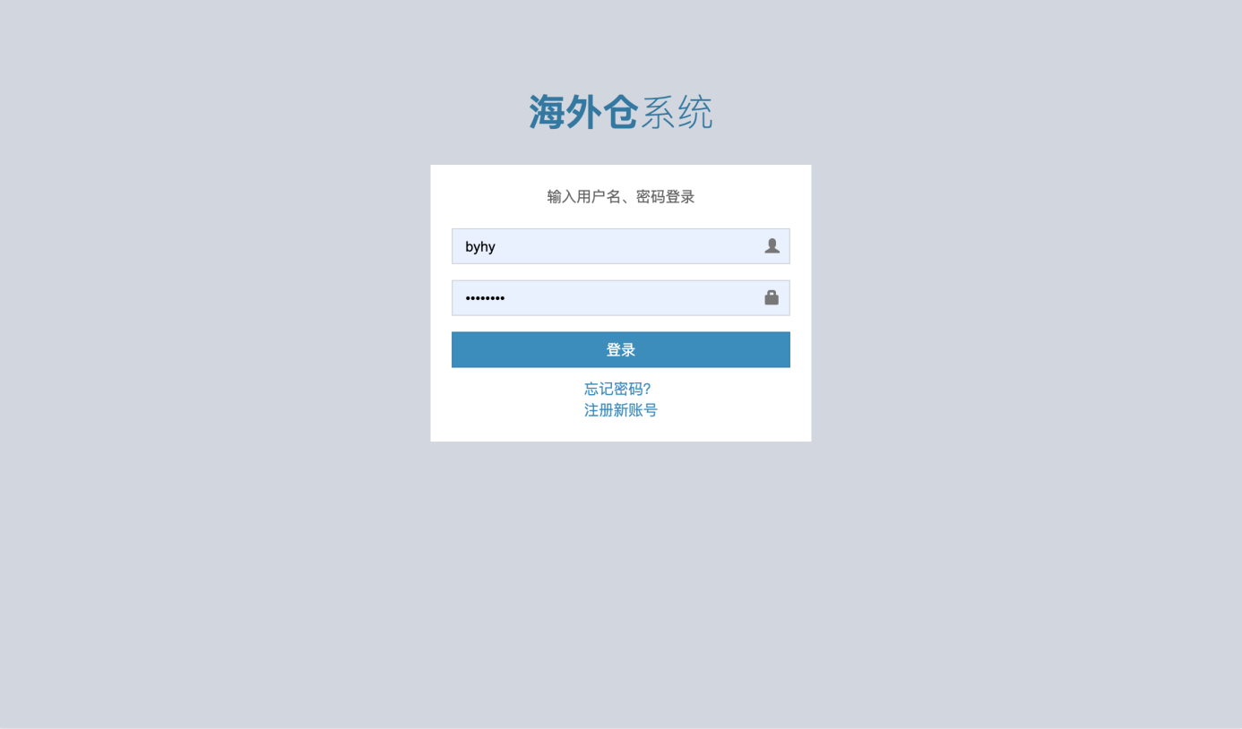

图2 系统登录界面

Figure 2 System login interface

4.2主页面展示

进入主界面后，前端自动向后端发送请求，通过get请求在Django后端进行路由的各路跳转，执行类函数来管理客户数据的类，通过调用ORM方式的数据库请求对MYSQL数据库进行访问，数据库查询后将查询结果返回至后端，同时前端模板接受到后端传入的信息进行页面的渲染，最终可视化界面如图3所示。

4.3客户展示页

主界面操作菜单的第一项为国内外大客户信息展示页，其中展示了大客户的客户名，联系电话，地址等等，可以点击编辑按钮实现客户信息的修改，可删除客户；点击增加客户即可在管理界面编辑并添加客户信息到数据库，添加客户的可视界面如图4所示。

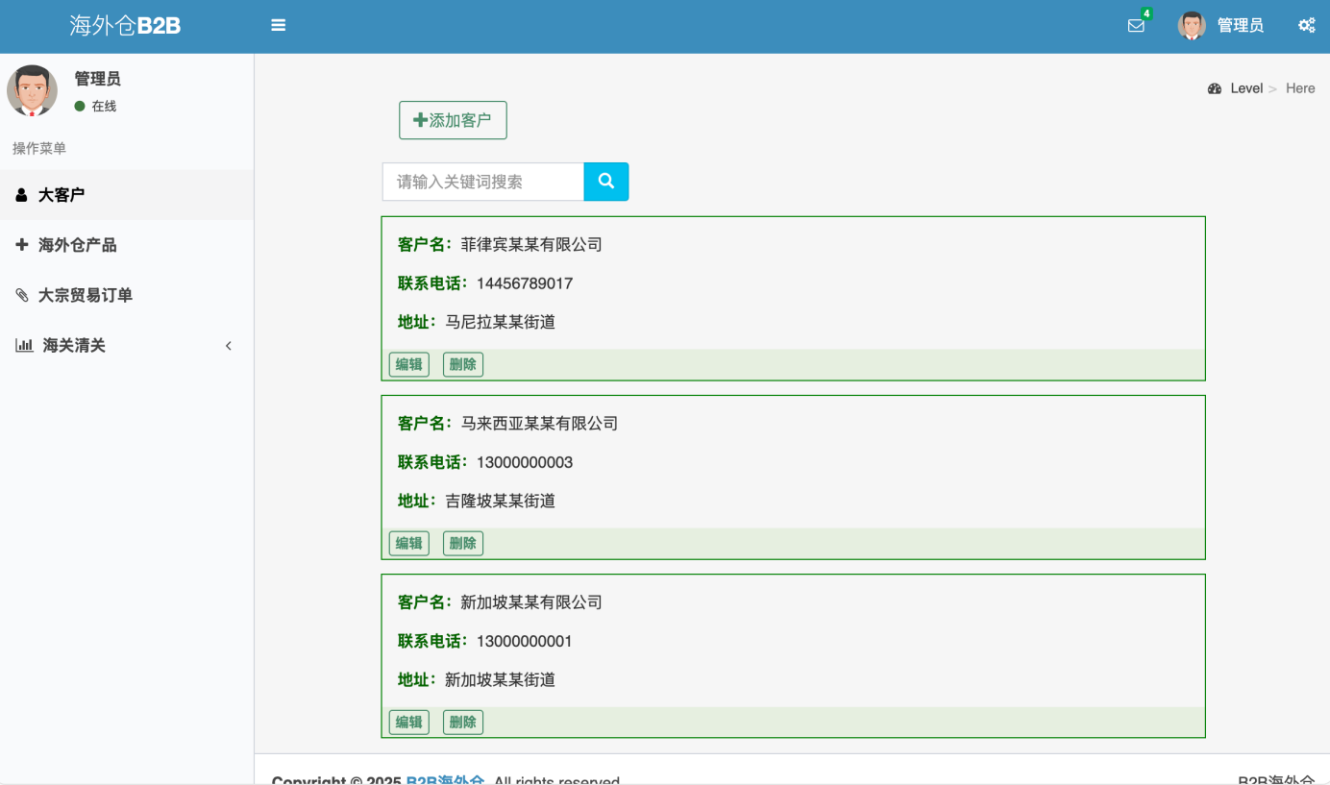

图3 主页面

Figure 3 Main Page

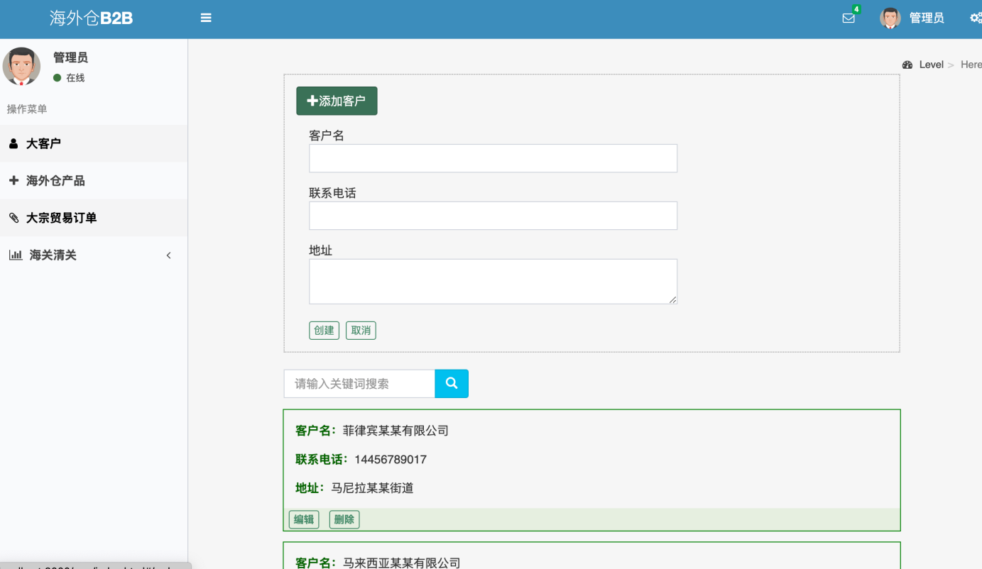图4 大客户页面

Figure 4 Large Client Page

4.4产品展示页

主界面操作菜单的第二项为海外仓货物产品信息展示页，具体界面如图5所示，展示了产品的信息，相关公司，具体描述等等，可以点击编辑按钮实现产品信息的修改，可删除产品，点击添加产品即可在管理界面编辑并添加客户信息到数据库。

4.5订单页面

主界面操作菜单的第三项为大宗贸易订单展示页，其中展示了大宗贸易订单的信息，相关公司，描述等等，可以点击编辑按钮实现产品信息的修改，可删除产品；点击添加产品即可在管理界面编辑并添加客户信息到数据库。具体界面如图6-7所示。

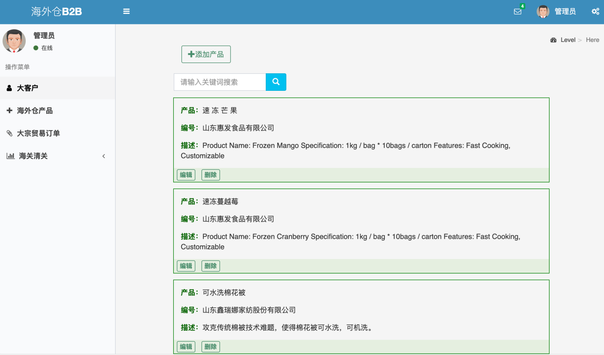 图5 海外仓产品页面

Figure 5 Overseas Warehouse Product Page

4.6自助海关报关

主界面操作菜单的第四项为海关报关帮助页，通过集成DeepSeek大模型，生成报关相关信息，辅助业务员进行海关报关相关步骤，并根据订单生成分析结果，提高报关效率，缩短报关时间，如图7-8所示。调用DeepSeek官方API接口代码如图8所示，提取数据和分析结果，输出优化代码如图9所示。

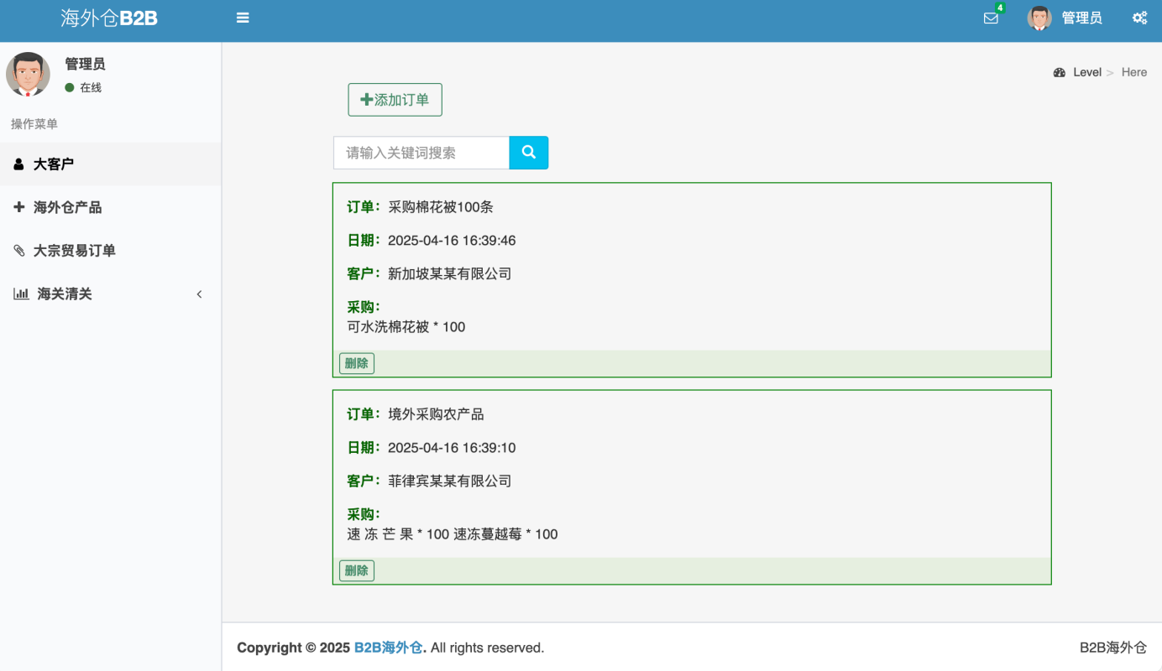

图6 订单页面

Figure 6 Order Page

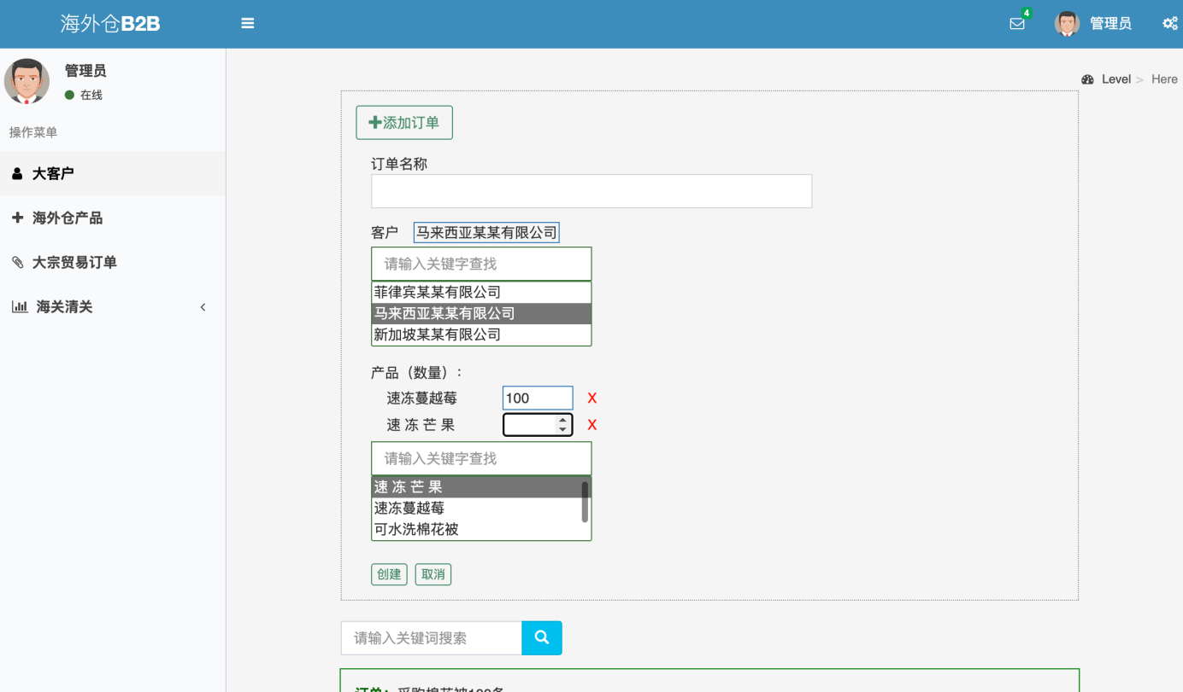图7 追加订单页面

Figure 7 Additional Order Page

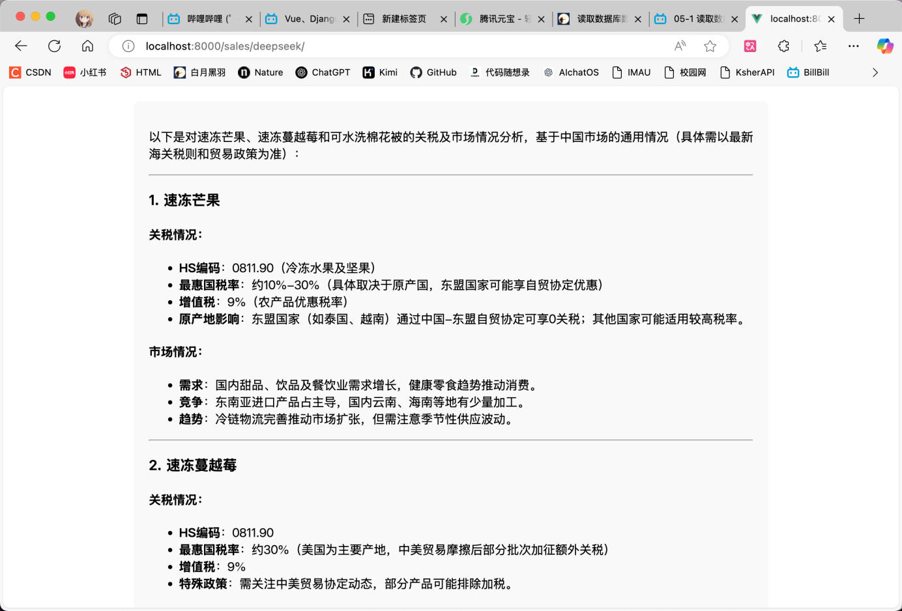

图10 智能报关页面

Figure 10 Smart Customs Declaration Page

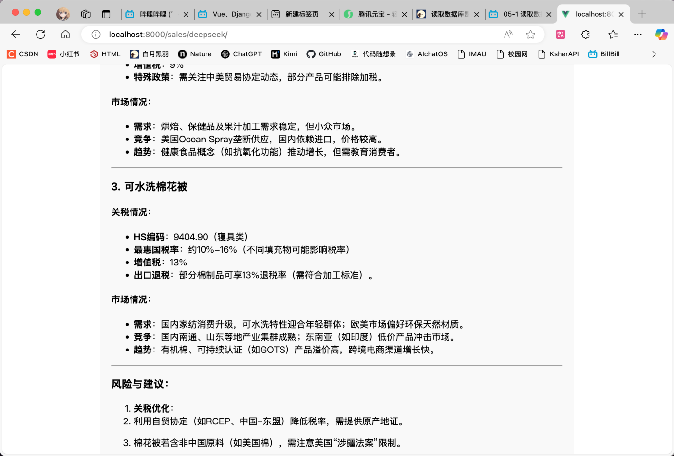

图11 智能报关页面

Figure 11 Smart Customs Declaration Page

#测试代码 deepseek

import time

from openai import OpenAI

key = "sk-c23c7cdf318c413392e48371e0efa667"

sty = "你是一个海关报关工作者"

def deepseek(say):

    client = OpenAI(api\_key=key, base\_url="https://api.deepseek.com")

    print("请稍等...正在思考")

    response = client.chat.completions.create(

        model="deepseek-chat",

        messages=[

            {"role": "system", "content": sty},

            {"role": "user", "content": say},

        ],

        stream=False

    )

    return response.choices[0].message.content

图8 DeepSeekAPI

Figure 8 DeepSeekAP

 try:

        # 1. 查询数据库获取产品名称列表

        orders = Order.objects.values('medicinelist').order\_by('-id')

        # 2. 提取所有产品名称（去空格）

        all\_products = []

        for order in orders:

            medicines = json.loads(order['medicinelist'])

            cleaned\_names = [med['name'].replace(' ', '') for med in medicines]

            all\_products.extend(cleaned\_names)

        # 3. 去重并转换为字符串

        unique\_products = list(set(all\_products))

        product\_query = "、".join(unique\_products)

        raw\_data = deepseek(f"请分析以下产品的关税及市场情况：{product\_query}")

        # 转换 Markdown 为 HTML（根据 API 返回格式选择）

        html\_data = markdown.markdown(raw\_data)

        styled\_html = f"""

            <div style="

                padding: 20px;

                margin: 20px auto;

                max-width: 800px;

                background: #f9f9f9;

                border-radius: 8px;

            ">

                {html\_data}

            </div>

        """

        cache.set('cached\_tariff\_data', styled\_html, 3600)  # 缓存1小时

        return HttpResponse(styled\_html)

    except Exception as e:

        return HttpResponse("<div style='color: red'>数据加载失败，请稍后重试。</div>"

图9 DeepSeekAPI

Figure 9 DeepSeekAP

5结论与展望

针对惠发食品等几家国内企业的出海贸易需求，设计基于B2B模式的海外仓储服务平台，建立跨境贸易服务数字化模型、推进贸易合规研究范式，提供便利的海关申报服务和海外货物仓储服务。

具体实现的功能包括我方管理员登入系统管理企业信息和订单信息，对商品信息实现增删查改，对接海关申报系统自助报关清关，查看订单信息订单跟踪订单货物；企业进入浏览产品信息，大批采购，接入DeepSeek大模型接口辅助智慧报关，在实践应用层面达到可用性。

下一步的完善计划主要在海关模块上，实现更多的海关业务对接，实现规范的自助报关清关流程，另外订单模块虚拟支付页面的沙箱环境下一步计划对接阿里支付或者开时支付的SDK完成海外金流回款。

致 谢

在这篇论文完成之际，我想向给予我帮助的人表达我最衷心的感谢和敬意。

首先，我要特别感谢我的毕设指导教师王冬青老师。从选题阶段到论文修改，都给予了我宝贵的建议和指导。您的专业知识和丰富经验让我受益匪浅，让我学到了许多关于研究方法和学术写作的技巧。感谢您对我的悉心指导和耐心教导，我会倍加珍惜并运用在今后的学习和工作中。

其次，我想感谢我的伴侣，整个过程中，你的陪伴和帮助使我不断披荆斩棘，勇往直前。在我遇到困难时给予了我无私的帮助，信任和支持。无论是讨论问题、还是互相激励，她的存在让这段论文写作的旅程熠熠生辉。

我也要感谢我的朋友，在论文陷入困境时候给我提供了很多新的思路。感谢你们的友谊，从转专业到大学毕业，这段时光有你们的存在改变了我的人生轨迹。

再次感谢所有给予我帮助和支持的人们。这篇论文的完成离不开你们的支持和鼓励。我将会继续努力充实自己，在所学领域取得更多的成就。感谢你们的陪伴和帮助，让我度过了这段难忘的论文写作时光。

参 考 文 献

1. 中国国际经济交流中心．数字平台助力中小企业参与全球供应链竞争[R/OL]．北京：中国国际经济交流中心，2025-03-28
2. 于文婷，王晓钧.跨境B2B电商在种业国际市场中的应用：策略、挑战与机遇[J].分子植物育种，2025，23(06):2107-2112.DOI:10.13271/j.mpb.023.002107.
3. 陈万灵，王斐.参与跨境电商平台如何影响企业出口策略？——基于B2B平台多样性视角[J].国际商务研究，2025，46(02):16-33.DOI:10.13680/j.cnki.ibr.2025.02.006.
4. 乐烨，陈亚杰.论人工智能报关[J].物流工程与管理，2024，46(02):33-35.
5. 杨涛等，中国支付清算发展报告（2023）[M] 社会科学文献出版社
6. 阿里巴巴集团. 国际站数字化关务技术白皮书[R]. 杭州: 阿里巴巴研究院， 2022.
7. 京东集团. 全球售海外仓数字化平台建设报告[R]. 北京: 京东物流研究院， 2023.
8. 中国国际经济交流中心．数字平台助力中小企业参与全球供应链竞争[R/OL]．北京：中国国际经济交流中心，2025-03-28
9. 刘畅，王陈.MySQL数据库课程的教学评价体系设计[J].电子技术，2024，53(01):393-395.
10. 白昌盛.基于Django的Python Web开发[J].信息与电脑(理论版)，2019，31(24):37-40.
11. 冯菲菲，邹连英.基于Webpack及React技术的Scratch互动在线学习平台设计[J].电脑知识与技术，2018，14(20):54-56+61.DOI:10.14004/j.cnki.ckt.2018.2174.
12. 李峰，刘彦隆.基于SSH框架与jQuery技术的JavaWeb开发应用[J].科技情报开发与经济，2010，20(06):106-108+117.